*ΕΚΔΡΟΜΗ ΣΤΗΝ ΜΑΓΕΥΤΙΚΗ ΓΛΑΣΚΩΒΗ & ΣΤΟ ΕΠΙΒΛΗΤΙΚΟ ΕΔΙΜΒΟΥΡΓΟ ΜΕ ΤΑ ΚΑΣΤΡΑ ΤΟΥ ΓΙΑ ΤΟΝ ΑΓΩΝΑ ΤΗΣ ΕΘΝΙΚΗΣ ΜΑΣ !*

**ΑΠΕΥΘΕΙΑΣ ΝΑΥΛΩΜΕΝΗ ΠΤΗΣΗ ΤΣΑΡΤΕΡ!**

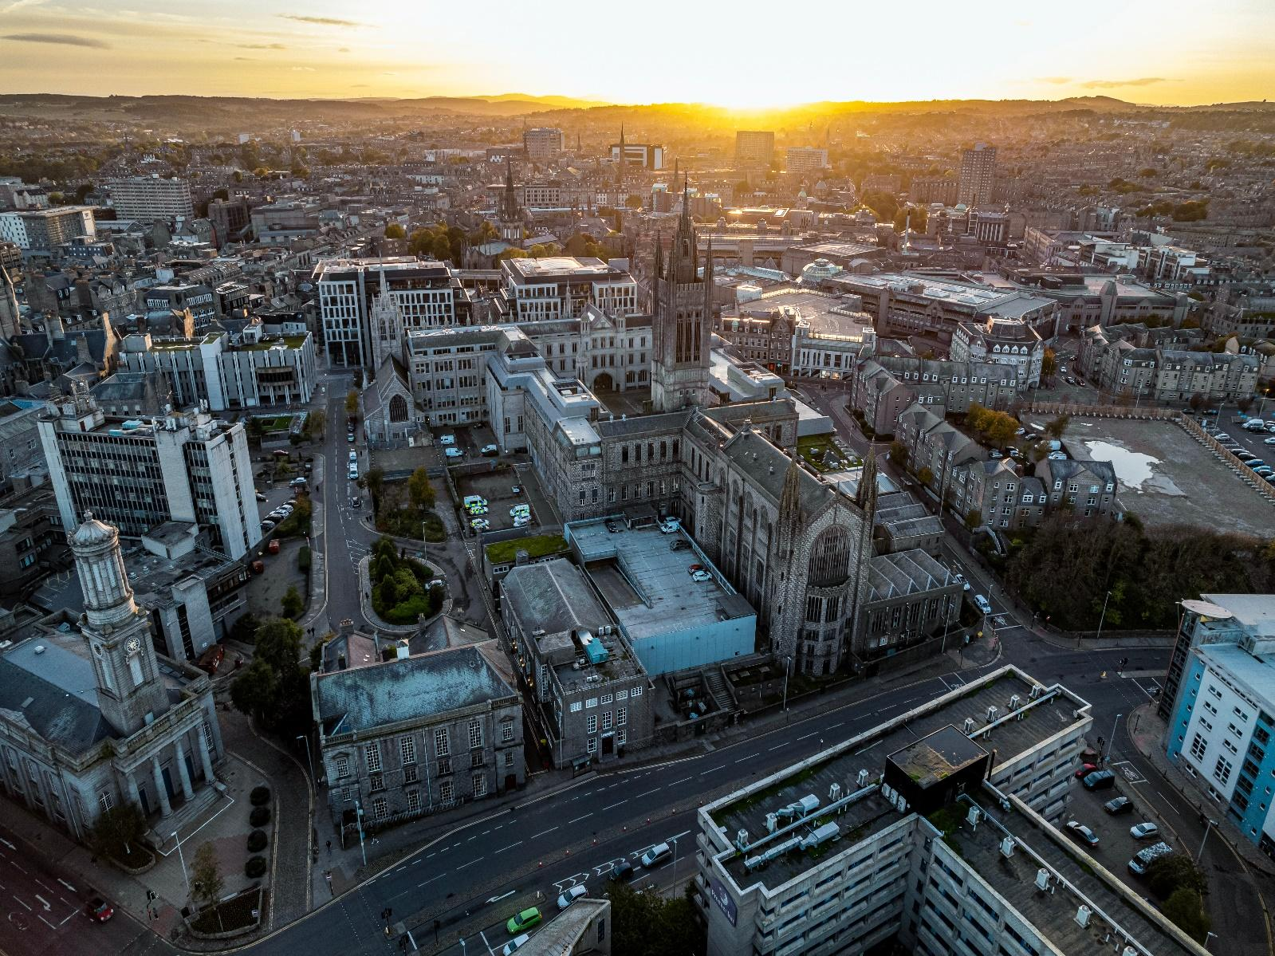

**1Η Μέρα (22/3/25): ΗΡΑΚΛΕΙΟ – ΑΘΗΝΑ – ΓΛΑΣΚΩΒΗ – ΣΤΕΡΛΙΝΓΚ 45ΧΛΜ**  Πρωινή αναχώρηση από το αεροδρόμιο Ηρακλείου με στάση στο αεροδρόμιο της Αθήνας και αναχώρηση για Γλασκώβη. Έπειτα αναχώρηση για την ιστορική πόλη του Στέρλινγκ, ένα από τα πιο στρατηγικά σημεία της Σκωτίας και γνωστή για την μεγάλη μάχη που έλαβε χώρα στην ομώνυμη γέφυρα το 1297.Επίσκεψη στο κάστρο Στέρλινγκ, ένα από τα πιο διάσημα της Σκωτίας και κάποτε η έδρα της βασιλικής οικογένειας των Στιούαρτ. Εδώ στέφθηκε η Μαρία Στιούαρτ βασίλισσα των Σκωτσέζων. Για τους λάτρεις του single malt θα επισκεφθούμε (προαιρετική είσοδος) ένα παραδοσιακό αποστακτήριο παρασκευής ουίσκι. Ξενάγηση στο χώρο παρασκευής και δοκιμή single malt whiskey. Έπειτα επιβίβαση στο λεωφορείο μας για την Γλασκώβη , όπου θα γνωρίσουμε τα σημαντικότερα αξιοθέατα της πόλης μεταξύ άλλων θα φωτογραφίσουμε το πανεπιστήμιο της Γλασκώβης , την Πλατεία του Αγίου Γεωργίου, με τα Βικτωριανά κτίρια , τον ναό Μούνγκο και την Γεωργιανή Συνοικία . Ελεύθερος χρόνος και μεταφορά στο ξενοδοχείο για διανυκτέρευση.

**__________________________________________________________________________________**

**General Tourist Office**

Kalamaki, 731 00 Chania, Crete, Greece – Tel.: (0030) 28210 33713, Fax: (0030) 28210 33524

**email:** [**manolis@kalamaki-travelservices.gr**](mailto:manolis@kalamaki-travelservices.gr)

**2Η ΜΕΡΑ(23/3/25) ΓΛΑΣΚΩΒΗ- ΠΙΝΑΚΟΘΉΚΗ ΚΑΙ ΜΟΥΣΕΊΟ ΚΕΛΒΙΝΓΚΡΌΟΥΒ - ΑΓΩΝΑΣ ΕΘΝΙΚΗΣ** Πρωινό στο ξενοδοχείο και αναχώρηση για την επίσκεψή μας στην πινακοθήκη και μουσείο Κελβινγκρόουβ είναι ένα από τα διασημότερα κτίρια της πόλης. Είναι το πιο επισκέψιμο μουσείο/γκαλερί εκτός Λονδίνου. Είναι μπροστά στο πάρκο Κελβινγκρόουβ και πολύ κοντά στο Πανεπιστήμιο της Γλασκώβης. Το αρχιτεκτονικό του στιλ είναι ισπανικό μπαρόκ και είναι χτισμένο με την παραδοσιακή σκωτσέζικη κόκκινη πέτρα. Υπάρχει ο αστικός μύθος ότι ο αρχιτέκτονας του κτιρίου είχε αυτοκτονήσει όταν διαπίστωσε ότι το κτίριο χτίστηκε ανάποδα, δηλαδή με την κεντρική του είσοδο να κοιτά το πάρκο, αν και κάτι τέτοιο δεν αληθεύει, καθώς το σχέδιο ήταν πάντα η είσοδος του κτιρίου να βλέπει στο πάρκο. Έπειτα μεταφορά στο Hampden park για να παρακολουθήσουμε τον αγώνα της εθνικής μας ομάδας. Μετά την λήξη του αγώνα μεταφορά στο ξενοδοχείο μας και διανυκτέρευση. 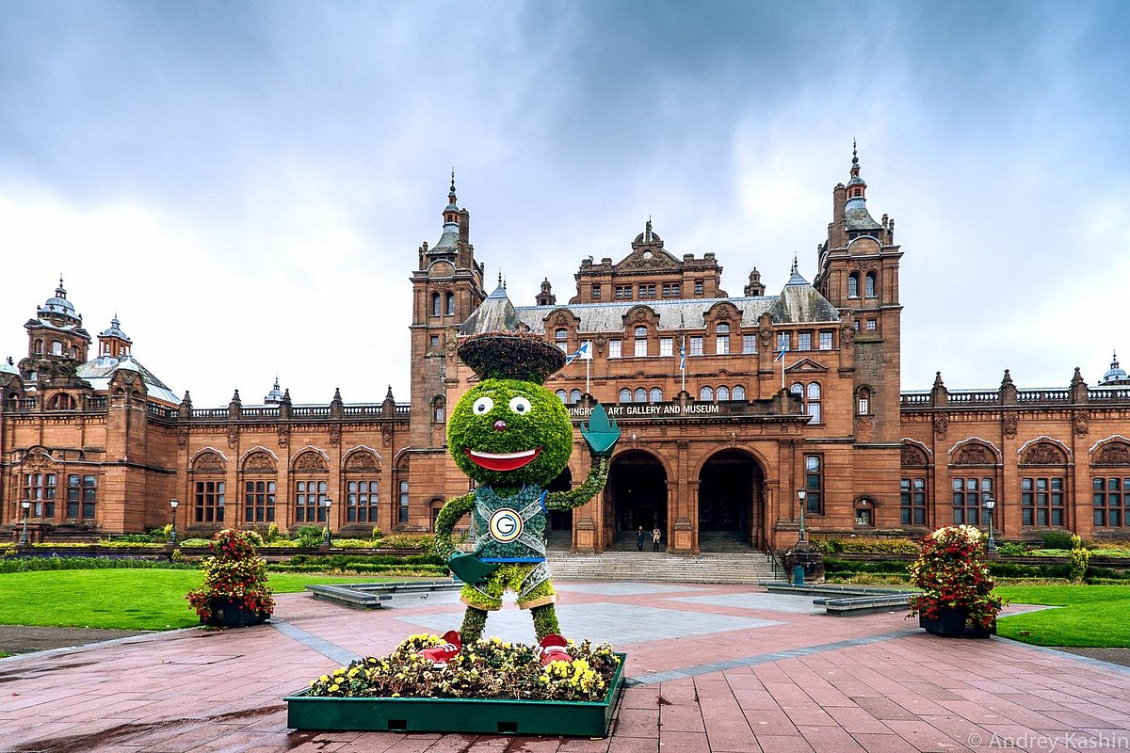

**__________________________________________________________________________________**

**General Tourist Office**

Kalamaki, 731 00 Chania, Crete, Greece – Tel.: (0030) 28210 33713, Fax: (0030) 28210 33524

**email:** [**manolis@kalamaki-travelservices.gr**](mailto:manolis@kalamaki-travelservices.gr)

**3Η ΜΕΡΑ (24/3/25) ΓΛΑΣΚΏΒΗ – ΛΟΧ ΛΌΜΟΝΤ - HIGHLANDS –ΚΑΣΤΡΑ-ΙΝΒΕΡΝΕΣ**  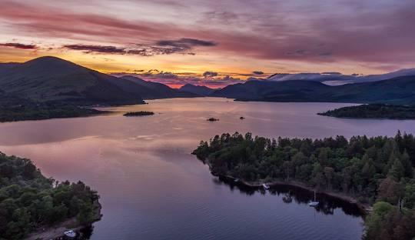

Πρωινό στο ξενοδοχείο και αναχώρηση με τις βαλίτσες μας για τα Highlands. Η σημερινή μέρα είναι αφιερωμένη στη μαγευτική άγρια φύση των Χάιλαντς, μια περιοχή που καθηλώνει με την ομορφιά και την ιστορία της. Ξεκινάμε με επίσκεψη στο Εθνικό Πάρκο Λοχ Λόμοντ και Τρόσακς, όπου θα κάνουμε στάσεις για φωτογραφίες σε αυτή τη γραφική περιοχή. Οι εντυπωσιακοί λόφοι και οι κρυστάλλινες λίμνες συνδυάζουν τη δραματική ομορφιά των Γκράμπιαν με τη γαλήνια ατμόσφαιρα των Μπόρντερς, στο σημείο που συναντιούνται τα Λόουλαντς και τα Χάιλαντς. Συνεχίζουμε τη διαδρομή μας προς την καρδιά των Χάιλαντς, διασχίζοντας το εντυπωσιακό φαράγγι του Γκλένκοου. Ο Κάρολος Ντίκενς το περιέγραψε ως "το νεκροταφείο μιας φυλής γιγάντων", αναφερόμενος στη φατρία των Μακντόναλντ. Επόμενος σταθμός μας είναι το γραφικό ψαροχώρι Φορτ Γουίλιαμ (Fort William), που βρίσκεται στους πρόποδες του υψηλότερου βουνού της Βρετανίας, του Μπεν Νέβις. Από εκεί, θα σταματήσουμε στο χωριό Φορτ Αγκούστους, στις όχθες της θρυλικής λίμνης Νες (Loch Ness), όπου θα απολαύσουμε έναν καφέ και θα έχουμε χρόνο να εξερευνήσουμε το κανάλι της Καλυδωνίας, έργο του μηχανικού Τόμας Τέλφορντ. Το απόγευμα φτάνουμε στο Ινβερνές, την πρωτεύουσα των Χάιλαντς και σημαντικό διοικητικό και εμπορικό κέντρο της περιοχής. Θα έχουμε την ευκαιρία να κάνουμε μια βόλτα στις όχθες του ποταμού Νες, απολαμβάνοντας τη θέα του εντυπωσιακού κάστρου της πόλης. Έπειτα μεταφορά στο ξενοδοχείο και διανυκτέρευση. 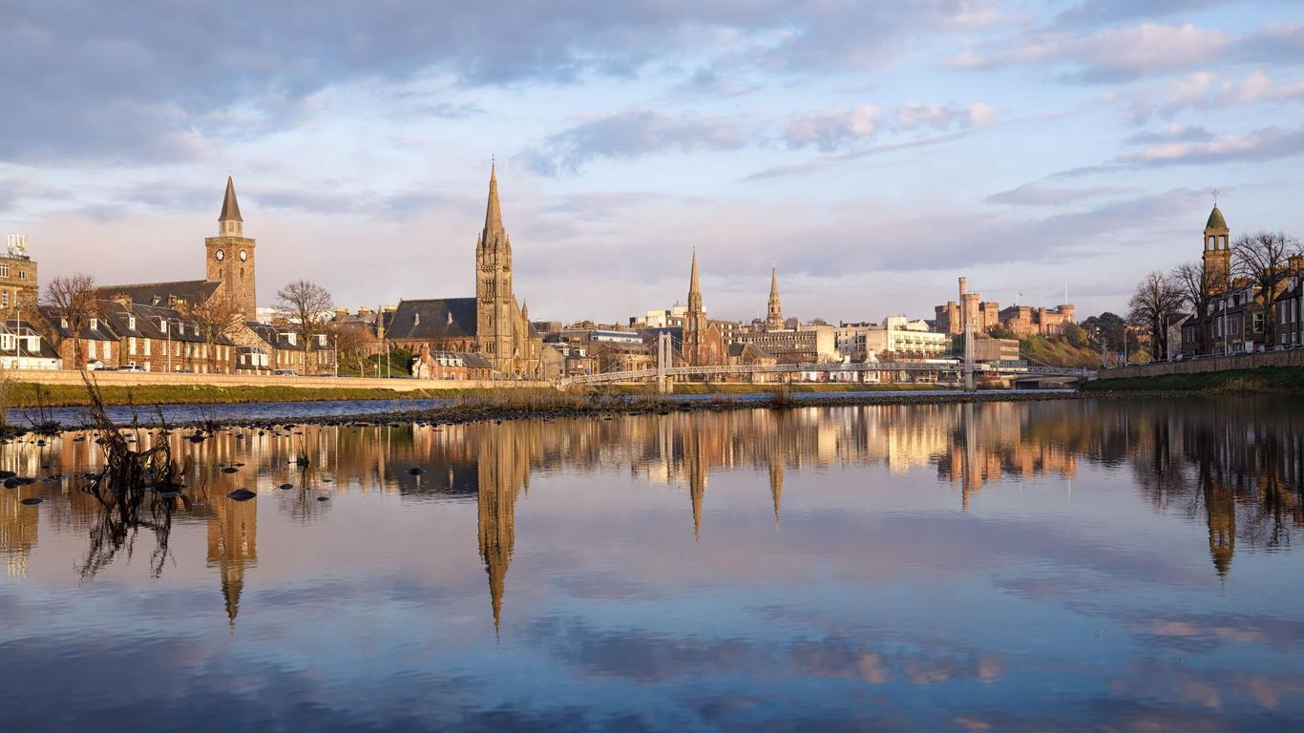

**__________________________________________________________________________________**

**General Tourist Office**

Kalamaki, 731 00 Chania, Crete, Greece – Tel.: (0030) 28210 33713, Fax: (0030) 28210 33524

**email:** [**manolis@kalamaki-travelservices.gr**](mailto:manolis@kalamaki-travelservices.gr)\



**4Η ΜΕΡΑ (25/3/25) IΝBEΡΝΈΣ -ΣΑΙΝΤ ΆΝΤΡΙΟΥΣ- ΕΔΙΜΒΟΥΡΓΟ**  Πρωινή αναχώρηση με προορισμό το μαγευτικό Εδιμβούργο. Στη διαδρομή μας, θα επισκεφθούμε το φημισμένο κάστρο Μπλερ, την ιστορική κατοικία των δουκών του Άθολ, που εντυπωσιάζει με την αρχιτεκτονική και τους καταπρασινους κηπους του. Στη συνέχεια, περνάμε από το γραφικό Κιλλικράνκι, γνωστό για τη φυσική του ομορφιά και την ιστορική μάχη που έλαβε χώρα εκεί, και συνεχίζουμε προς την όμορφη κωμόπολη του Πιτλοχρι. Εκεί, θα απολαύσουμε το τοπίο και την αυθεντική σκωτσέζικη ατμόσφαιρα. Επόμενος σταθμός μας είναι η ιστορική πόλη του Σαιντ Άντριους, η οποία φημίζεται για το αρχαιότερο πανεπιστήμιο της Σκωτίας και τη φήμη της ως παγκόσμια πρωτεύουσα του γκολφ. Θα έχουμε την ευκαιρία να περιηγηθούμε στην πόλη και να δούμε τα ερείπια του εντυπωσιακού καθεδρικού ναού. Αργότερα, θα διασχίσουμε την εμβληματική γέφυρα του ποταμού Φορθ (Firth of Forth), μια αρχιτεκτονική αριστουργηματική κατασκευή και ορόσημο της Σκωτίας, πριν καταλήξουμε στο Εδιμβούργο, γνωστό και ως "Αθήνα του Βορρά". Με την άφιξή μας, τακτοποιούμαστε στο ξενοδοχείο και ετοιμαζόμαστε να απολαύσουμε την πόλη. Διανυκτέρευση. 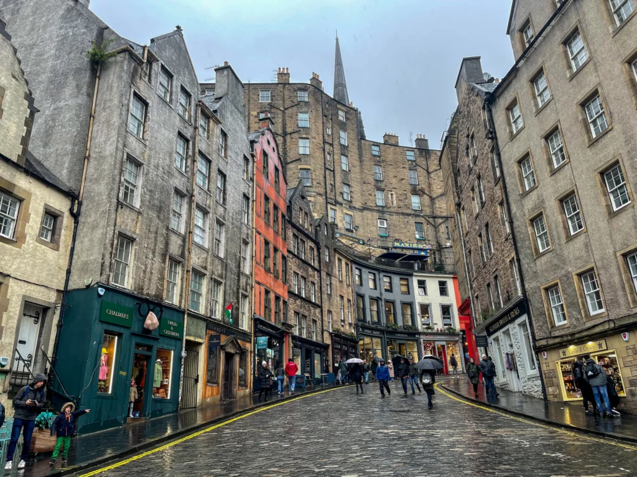

**__________________________________________________________________________________**

**General Tourist Office**

Kalamaki, 731 00 Chania, Crete, Greece – Tel.: (0030) 28210 33713, Fax: (0030) 28210 33524

**email:** [**manolis@kalamaki-travelservices.gr**](mailto:manolis@kalamaki-travelservices.gr)

**5Η ΜΕΡΑ (26/3/25) ΕΔΙΜΒΟΥΡΓΟ – ΕΛΕΥΘΕΡΟΣ ΧΡΟΝΟΣ – ΠΤΗΣΗ ΕΠΙΣΤΡΟΦΗΣ**  Πρωινό στο ξενοδοχείο και ξεκινάμε για το ιστορικό παρεκκλήσι Ρόσλιν (1446), γνωστό για την πλούσια ιστορία και τους θρύλους του, που συνδέονται με τον "Κώδικα ντα Βίντσι" του Dan Brown. Συνεχίζουμε με ξενάγηση στο Εδιμβούργο, γνωστό ως "Αθήνα του Βορρά", όπου θα δούμε την μεσαιωνική πόλη με το κάστρο πάνω σε ηφαιστειογενή βράχο. Θα δούμε τη Νέα Πόλη του 18ου αιώνα με γεωργιανά κτίρια και πλατείες. Έπειτα θα δούμε Το λόφο Κάρλτον για πανοραμική θέα και αξιοθέατα όπως το Εθνικό Μνημείο της Σκωτίας. Τέλος, προαιρετική επίσκεψη στο κάστρο του Εδιμβούργου, όπου θα δούμε αντικείμενα όπως το σκωτσέζικο στέμμα και τη λίθο του πεπρωμένου. Έπειτα ελεύθερος χρόνος και μεταφορά για το αεροδρόμιο και επιστροφή στην Ελλάδα. 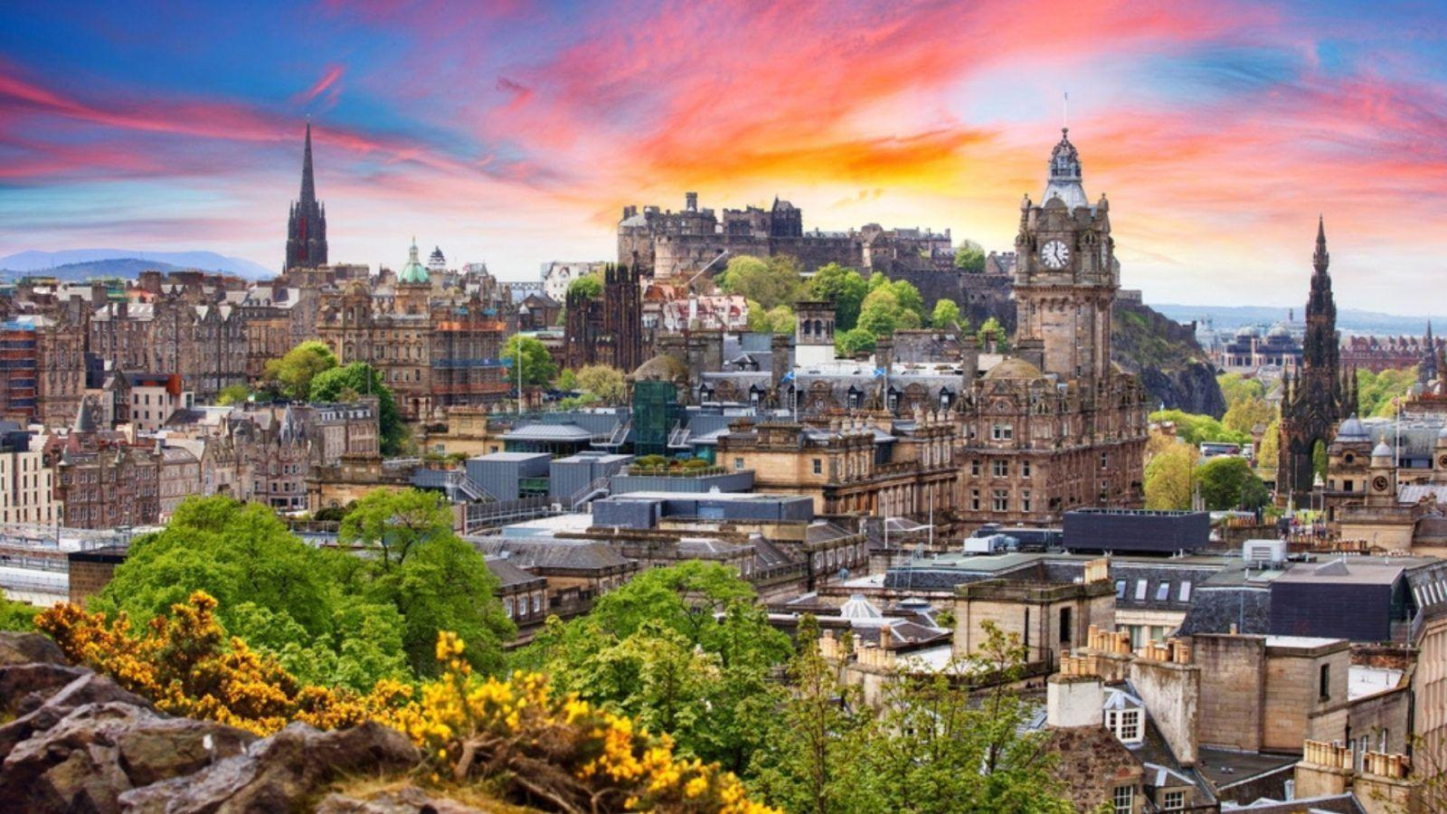

TIMH TO ATOMO ΣΕ ΔΙΚΛΙΝΟ 1375€

**__________________________________________________________________________________**

**General Tourist Office**

Kalamaki, 731 00 Chania, Crete, Greece – Tel.: (0030) 28210 33713, Fax: (0030) 28210 33524

**email:** [**manolis@kalamaki-travelservices.gr**](mailto:manolis@kalamaki-travelservices.gr)

**ΓΙΑ ΤΗΝ ΚΡΑΤΗΣΗ ΣΑΣ ΧΡΕΙΑΖΟΜΑΣΤΕ:**

* ΦΩΤΟΤΥΠΙΑ ΤΟ ΔΙΑΒΑΤΗΡΙΟ ΚΑΙ ΝΑ ΕΙΝΑΙ ΣΕ ΙΣΧΥ
* 1Η ΠΡΟΚΑΤΑΒΟΛΗ 500€ ΕΩΣ 27/12 ΣΤΗΝ **ΤΡΑΠΕΖΑ ΠΕΙΡΑΙΩΣ (ΚΑΛΑΜΑΚΙ ΤΡΑΒΕΛ ΣΕΡΒΙΣΕΣ ΕΠΕ, 5758 001564 143 , ΙΒΑΝ : GR18 0172 7580 0057 5800 1564 143)**
* ΜΕΤΑ ΤΙΣ **27/12/2024** Η ΤΙΜΗ ΑΝΑΠΡΟΣΑΡΜΌΖΕΤΑΙ ΑΝ ΚΡΙΘΕΙ ΑΝΑΓΚΑΙ**Ο**
* 2Η ΠΡΟΚΑΤΑΒΟΛΗ ΕΩΣ 15/1/2025 500
* ΕΞΟΦΛΗΣΗ ΕΩΣ 15/2/2025
* ΤΗΝ ΣΥΜΒΑΣΗ ΤΟΥ ΕΟΤ ΥΠΟΓΕΓΡΑΜΜΕΝΗ
* ΕΩΣ 3 ΑΤΟΚΕΣ ΔΟΣΕΙΣ

**ΑΝΑΓΚΑΙΟ ΤΑΞΙΔΙΩΤΙΚΟ ΕΓΓΡΑΦΟ ΤΟ ΔΙΑΒΑΤΗΡΙΟ ΣΑΣ**

**Το πακέτο περιλαμβάνει :**

* Αεροπορικά εισιτήρια με απευθείας ναυλωμένη πτήση
* 22/03 QS4415 HER 05:35-06:30 ATH & ATH 07:20-10:40 GLA
* 27/03 QS4414 EDI 01:05 – 06:05 ATH & ATH 06:55-07:50 HER
* Βαλίτσα 23 κιλών
* Χειραποσκευή 8 κιλών
* Προσωπικό αντικείμενο
* Διαμονή σε επιλεγμένο ξενοδοχείο **4 **** MALDRON HOTEL GLASGOW/ GRAND CENTAL HOTEL OR SIMILAR ,MERCURE EDINBURGH HAYMARKET HOTEL/MARKET STREET HOTEL OR SIMILAR ,MERCURE INVERNESS /DRUMOSSIE HOTEL OR SIMILAR**
* Πρωινό μπουφέ καθημερινά αγγλικού τύπου
* Ασφάλεια αστικής ευθύνης
* Μεταφορές με λεωφορείο
* Αρχηγός  - Συνοδός του γραφείου μας
* Φόροι αεροδρομίου και επίναυλος καυσίμου
* Ασφάλεια αστικής ευθύνης
* ΦΠΑ
* Εξασφαλισμένα εισιτήρια αγώνα
* Αλλαγή ονόματος δωρεάν μέχρι και 2 ωρες πριν την πτήση
* Μεταφορά από Χανιά και Ρέθυμνο για το αεροδρόμιο Ηρακλείου και αντίστροφα

**Το πακέτο δεν  περιλαμβάνει :**

* Κόστος εισόδων όπου απαιτούνται (π.χ. μουσεία, ναοί κλπ) & Δημοτικοί φόροι

**ΓΙΑΤΙ ΕΙΜΑΣΤΕ ΔΙΑΦΟΡΕΤΙΚΟΙ ΚΑΙ ΠΡΕΠΕΙ ΝΑ ΜΑΣ ΕΠΙΛΕΞΕΤΕ**

* **ΑΠΕΥΘΕΙΑΣ ΝΑΥΛΩΜΕΝΕΣ ΠΤΗΣΕΙΣ ΓΙΑ ΝΑ ΓΛΥΤΏΣΟΥΜΕ ΤΗΝ ΤΑΛΑΙΠΩΡΙΑ ΤΩΝ ΕΝΔΙΑΜΕΣΩΝ ΣΤΑΘΜΩΝ!**
* **ΑΡΧΗΓΟΣ – ΣΥΝΟΔΟΣ ΤΟΥ ΓΡΑΦΕΙΟΥ ΜΑΣ ΑΠΟ ΤΟ ΑΕΡΟΔΡΟΜΙΟ ΕΩΣ ΚΑΙ ΤΗΝ ΕΠΙΣΤΡΟΦΗ ΣΑΣ!**
* **ΜΕ ΕΜΠΕΙΡΙΑ ΤΟΥ ΓΡΑΦΕΙΟΥ ΜΑΣ ΑΠΟ ΤΟ 2002!**
* **ΜΟΝΑΔΙΚΟ ΠΡΟΓΡΑΜΜΑ ΓΙΑ ΝΑ ΖΗΣΕΤΕ ΤΗΝ ΑΤΜΟΣΦΑΙΡΑ ΤΟΥ ΒΟΡΕΙΟΥ ΗΝΩΜΕΝΟΥ ΒΑΣΙΛΕΙΟΥ!**
* **ΠΡΩΙΝΗ ΑΝΑΧΩΡΗΣΗ ΚΑΙ ΒΡΑΔΙΝΗ ΕΠΙΣΤΡΟΦΗ ΓΙΑ ΝΑ ΕΠΩΦΕΛΗΘΟΎΜΕ ΟΛΗ ΤΟ ΤΑΞΙΔΙ ΜΑΣ!**
* **ΙΔΙΟΚΤΗΤΗΣ ΓΡΑΦΕΙΟΥ ΜΑΖΙ ΣΑΣ ΚΑΤΑ ΤΗΝ ΔΙΑΡΚΕΙΑ ΤΗΣ ΕΚΔΡΟΜΗΣ!**

**__________________________________________________________________________________**

**General Tourist Office**

Kalamaki, 731 00 Chania, Crete, Greece – Tel.: (0030) 28210 33713, Fax: (0030) 28210 33524

**email:** [**manolis@kalamaki-travelservices.gr**](mailto:manolis@kalamaki-travelservices.gr)

**ΣΥΜΒΑΣΗ ΣΥΜΜΕΤΟΧΗΣ ΣΕ ΟΡΓΑΝΩΜΕΝΟ ΤΑΞΙΔΙ**

**Σήμερα …………………….μεταξύ αφενός του « καλαμάκι τράβελ σέρβις επε », στο εξής «ΔΙΟΡΓΑΝΩΤΗΣ» και όταν υπάρχει,     του συνεργαζόμενου τουριστικού πρακτορείου  Δεσποτάκης Εμμανουήλ, στο εξής αναφερόμενο ως ο «ΠΩΛΗΤΗΣ», και αφετέρου του εκδρομέα  ………………….εξής αναφερομένου ως ο «ΑΝΤΙΣΥΜΒΑΛΛΟΜΕΝΟΣ», συμφωνούν και γίνονται αμοιβαίως αποδεκτά τα ακόλουθα:**

**Ο «ΔΙΟΡΓΑΝΩΤΗΣ» αναλαμβάνει να πραγματοποιήσει την εκδρομή που περιγράφεται στο συνημμένο έντυπο, το οποίο αποτελεί αναπόσπαστο τμήμα της σύμβασης αυτής.**

**Για τη συμμετοχή του εκδρομέα – «ΑΝΤΙΣΥΜΒΑΛΛΟΜΕΝΟΥ» στο περιγραφόμενο οργανωμένο ταξίδι, ισχύουν οι κάτωθι γενικοί και ειδικοί όροι, τους οποίους δέχεται ανεπιφύλακτα.**

**1.     Ο Αντισυμβαλλόμενος έχει μελετήσει και αποδέχεται τους Γενικούς Όρους Συμμετοχής, όπως αναφέρονται στο κυρίως έντυπο του προγράμματος του ΔΙΟΡΓΑΝΩΤΗ και έχει λάβει γνώση των λεπτομερειών του ταξιδιού του όπως αναφέρονται στο τελικό ενημερωτικό εκδρομής. Συμφωνεί δε με το πρόγραμμα και με τον αντίστοιχο τιμοκατάλογο που τέθηκαν υπ’ όψη του και με όλα τα προβλεπόμενα στα δύο αυτά έντυπα.**

**2.     Σε περίπτωση μη εκτέλεσης της σύμβασης αυτής ή πλημμελούς εκτέλεσης αυτής, ο Αντισυμβαλλόμενος πρέπει να ενημερώσει γραπτώς εντός επτά ημερών από την επιστροφή του τον τοπικό αντιπρόσωπο του ΔΙΟΡΓΑΝΩΤΗ.**

**3.     Σε περίπτωση που στη διάρκεια του ταξιδιού υπάρξουν αλλαγές στο πρόγραμμα των πτήσεων, στους τύπους των αεροσκαφών ή υπάρξουν καθυστερήσεις από τις αεροπορικές εταιρίες ή από οποιονδήποτε άλλο μεταφορέα για λειτουργικούς λόγους, τρομοκρατικών επιθέσεων καιρικών φαινόμενων και ανωτέρα βίας  ο Διοργανωτής δεν φέρει καμία ευθύνη.**

**4.     Για να έχετε κάλυψη Ιατρική πρέπει να έχετε κάρτα υγείας ή ιδιωτική ασφάλεια  και για χώρες εκτός Ευρωπαϊκής ένωσης πρέπει να έχετε ιδιωτική ασφάλεια ρωτήστε μας για να σας ενημερώσουμε**

**5.     Οι όροι οι οποίοι αναφέρονται επί του αεροπορικού εισιτηρίου του Αντισυμβαλλομένου, αποτελούν συμβόλαιο απευθείας με την αεροπορική εταιρία, στην οποία ο Διοργανωτής έχει απλώς μεσολαβήσει για την εξασφάλιση της θέσης.**

**6.     Μετά την αναχώρηση, εάν ο Αντισυμβαλλόμενος για οποιονδήποτε λόγο ζητήσει οποιαδήποτε αλλαγή στο πρόγραμμα, αυτό πρέπει να γίνει γραπτώς προς τον Διοργανωτή. Ο Διοργανωτής υποχρεούται καλόπιστα να βοηθήσει στην αλλαγή του προγράμματος, χωρίς όμως να φέρει καμία άλλη ευθύνη.**

**7.     Σε περίπτωση που ο Αντισυμβαλλόμενος ακυρώσει το ταξίδι του πριν την αναχώρησή του, τότε υπόκειται σε «ακυρωτικά» κατά τους Γενικούς Όρους Συμμετοχής.**

**8.     Όλα τα ξενοδοχεία στα οποία φιλοξενείται ο Αντισυμβαλλόμενος, έχουν νόμιμη άδεια λειτουργίας και ισχύουν οι γενικοί κανόνες παραλαβής και παράδοσης του δωματίου.**

**9.     Οι αποσκευές του Αντισυμβαλλομένου πρέπει να έχουν το επιτρεπόμενο βάρος και η μεταφορά τους να πληροί τους κανονισμούς ασφάλειας. Ο Διοργανωτής δε φέρει καμία απολύτως ευθύνη για μερική ή ολική απώλεια ή καθυστέρηση τω αποσκευών.**

**10.   Ο Διοργανωτής ευθύνεται για το επισυναπτόμενο πρόγραμμα οργανωμένου ταξιδιού, όχι όμως και για κάθε άλλη δραστηριότητα που αναφέρεται ως προαιρετική.**

**11.   Ο Διοργανωτής έχει οργανώσει την εκδρομή κατά τους όρους και με την ευθύνη που του αναλογεί από την εφαρμογή των σχετικών διατάξεων του Νόμου.**

**12.   Επιπλέον ο Διοργανωτής έχει φροντίσει για την ασφάλιση του εκδρομέα με την υπογραφή ασφαλιστικών συμβολαίων γενικής αστικής ευθύνης . Επίσης και με την εναρμόνιση νομοθεσίας με οδηγία (ΕΕ) 2015/2302 σχετικά με τα οργανωμένα ταξίδια και τους συνδεδεμένους ταξιδιωτικούς κανονισμούς (ΕΕ L 326 11.12.2015). Με βάση το ΠΔ 7.2018, με αριθμό συμβολαίου 2224074160.**

**13.   Ο Αντισυμβαλλόμενος αποδέχεται ανεπιφύλακτα τους όρους της ως άνω σύμβασης και τους Γενικούς Όρους Συμμετοχής στην οργανωμένη εκδρομή.**

**14.   Σε περίπτωση Covid-19:**

**·         Οι εκδρομές πραγματοποιούνται με βάση τα εκάστοτε  υγειονομικά πρωτόκολλα που επικρατούν στις αντίστοιχες χώρες που ταξιδεύουμε.**

**·         Και οποιοδήποτε κόστος προκύψει λόγω υγειονομικών πρωτοκόλλων (π.χ. μάσκα , μοριακό τεστ) σε οποιαδήποτε από τις χώρες που επισκέπτεστε στο πρόγραμμα μας το κόστος επιβαρύνει αποκλειστικά τον πελάτη**

**15. Από τις 6/4/2020 δέχεστε την πολιτική ακύρωσης η οποία ισχύει από την κατάσταση του Covid-19**

**Ο ΑΝΤΙΣΥΜΒΑΛΛΟΜΕΝΟΣ                                                                                                         Ο ΔΙΟΡΓΑΝΩΤΗΣ / ΠΩΛΗΤΗΣ**

**……………………………………………….**

**Το παρόν πρέπει να υπογραφεί από τους Συμβαλλομένους, με ευθύνη δική τους  και να επιστραφεί στον Διοργανωτή**

**__________________________________________________________________________________**

**General Tourist Office**

Kalamaki, 731 00 Chania, Crete, Greece – Tel.: (0030) 28210 33713, Fax: (0030) 28210 33524

**email:** [**manolis@kalamaki-travelservices.gr**](mailto:manolis@kalamaki-travelservices.gr)